**XX400** *Scheda creata il 31 maggio 2024*

**Descrizione storico-bibliografica**

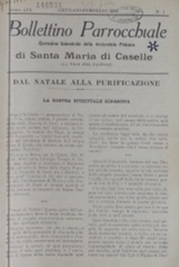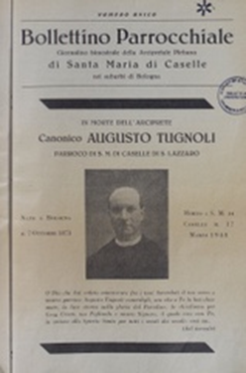

La \***voce del pastore** : giornalino bimestrale della Arcipretale plebana di Santa Maria di Caselle. - Bologna : Tipografia Luigi Parma, [1920-1937]. – 17 volumi ; 25 cm. ((Bimestrale. - Descrizione basata su: anno 14, n. 1 (gennaio 1933). - UBO4481236

\***Bollettino parrocchiale** : giornalino bimestrale della Arcipretale plebana di Santa Maria di Caselle (La voce del pastore). - Anno 19, n. 1 (gen.-feb. 1938)- . - Bologna : Tipografia Luigi Parma, 1938-1948. - volumi ; 25 cm. - UBO4481245

Autore: Parrocchia di S. Maria di Caselle <San Lazzaro di Savena>

Soggetto: San Lazzaro di Savena - Parrocchia di S. Maria di Caselle – 1920-1948

**Volumi disponibili in rete** [1933-1937](https://bub.unibo.it/it/bub-digitale/bollettini-parrocchiali/la-voce-del-pastore-giornalino-bimestrale-della-arcipretale-plebana-di-santa-maria-di-caselle);[1938-1945; 1948](https://bub.unibo.it/it/bub-digitale/bollettini-parrocchiali/bollettino-parrocchiale-giornalino-bimestrale-della-arcipretale-plebana-di-santa-maria-di-caselle-la-voce-del-pastore)

\***Vita nostra** : pubblicazione mensile / pubblicato a cura del Comitato esecutivo per il Congresso eucaristico diocesano. - Belluno : Tipografia ed. La cartolibraria, [1922-1923?]. - fascicoli : ill. ; 35 cm. ((Mensile. - Descrizione basata su Anno 2, n. 1 (gennaio 1923). - Complemento del titolo da Anno 2, n. 5 (maggio 1923): Bollettino parrocchiale di S. Gregorio nelle Alpi. - Responsabile: De Col Francesco e in seguito Baraldo Guido. - VIA0561877

Autore: Comitato diocesano per il Congresso eucaristico <Diocesi di Belluno - Feltre>

\***Vita nuova** : bollettino parrocchiale di S. Gregorio nelle Alpi. - Belluno : Tipografia editrice La Cartolibraria, [1923-1934?]. - fascicoli : ill. ; 32 cm. ((Mensile. - Descrizione basata su Anno 2, n. 1 (gennaio 1924). - Gerente responsabile: Baraldo Guido (cambia nel tempo). - L'editore varia: da Anno 11, n. 5 (maggio 1933): Istituto veneto arti grafiche. - Le dimensioni variano. - VIA0561990

\***Bollettino parrocchiale** / [Parrocchia di S. Lucano, Paderno Bellunese, S. Gregorio nelle Alpi]. - Anno 29, n. 1 (luglio 1946)-anno 36, n. 2 (maggio 1953). - Belluno : Tipografia vescovile, [1946-1953]. - fascicoli : ill. ; 36 cm. ((Periodicità irregolare. - Da ottobre 1948 compare il complemento del titolo: la parrocchia è una famiglia. - Direttore responsabile: G. Da Corte. - VIA0556857

Autore: Parrocchia di San Lucano <Paderno Bellunese ; San Gregorio nelle Alpi>

\***Vita parrocchiale** : bimestrale di informazioni di Paderno Bellunese / [Parrocchia di S. Lucano, Paderno Bellunese, S. Gregorio nelle Alpi]. - Anno 36, n. 3 (ottobre 1953)-anno 89 (2006). - Belluno : Tipografia vescovile, [1953-2006]. – 54 volumi : ill. ; 35 cm. ((Bimestrale (ma irregolare). - Il complemento del titolo da giugno 1968 diventa: bollettino di Paderno Bellunese; nessun complemento del titolo da febbraio 1990. - Direttore responsabile: G. Da Corte (cambia nel tempo). - Il bollettino presenta errori nella numerazione delle annate. - L'editore varia da febbraio 1965: Tipografia Piave. - Le dimensioni variano. - VIA0557010